函館市立中島小学校
学校通信 NO.９
令和7年１１月２８日
なかじま

重点教育目標（めざす学校像）「よりよく考え、確かな自信をもつ子どもの育成」

晩秋から初冬へ：未来の可能性を信じて
教頭 奥平 真紀
紅葉の木々に真っ白な雪が積もり、晩秋と初冬が同時に訪れたような時節となりました。落ち葉が舞うグラウンドには、季節の移ろいを感じさせない子どもたちの元気な声が響いています。
さて、去る11月25日の全校朝会では、本校の保護者であり卒業生でもある、藤田有希さんにご登場いただきました。グアテマラでJICAの職員としてご活躍した藤田さんより、海外での仕事を選んだきっかけ、活動を通して感じたこと、そして子どもたちへの熱いメッセージをいただきました。
子どもたちの感想からは、多くの感動と気付きが得られたことが分かります。
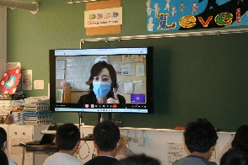
・「世界の中にはきれいな水を飲みたくても飲めない人がいること、生まれるのも死んじゃうのも“道路”という人がいるんだと初めて知りました。」
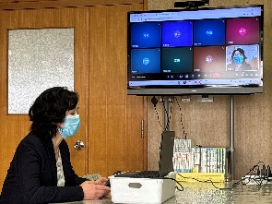
・「『やりたくなくても一回やってみないと進まない。嫌だったり怖かったりしてもそれを支える人がいるから』と言う言葉に感動しました。」
・「小学生・中学生の時は思っていなかった将来があるかもしれないということに、未来への可能性を感じました。」
藤田さんご自身も、小学生時代は海外で働くことを想像していなかったそうです。そのエピソードは、今を生きる子どもたちにとって、「自分たちの持っている可能性は無限大である」という強いメッセージとなりました。感想には、将来への期待とともに、日々の生活でその可能性をどう生かすか、具体的な行動への意欲が多く綴られていました。
可能性を広げるキャリア教育

本校では、各学年に応じて、地域とのつながりを大切にしながらキャリア教育を進めております。今回の貴重な経験を糧に、子どもたちが**「大人になるって素晴らしいことだ」「自分のよさを生かしたい」**と希望を持ち、さらに次のステップを見据えて自ら行動し、大きく羽ばたいてくれることを心から願っております。
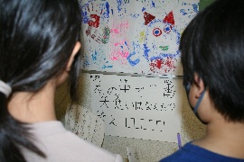
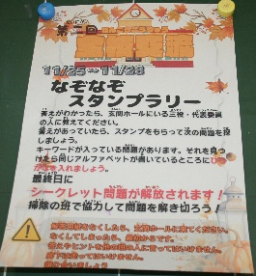
12月の主な行事予定
4日（木）3年教育大生から学ぶ「中島廉売」
8～12日 個人懇談週間・5時間授業
12日（金）5年介護体験（愛泉寮さん講師）
23日（火）2学期給食最終日
25日（木）2学期終業式・4時間授業
26日～1/14冬季休業

全校交流
「なぞなぞスタンプラリー」
三役・代表委員会主催により、現在、校内が大変盛り上がっています。縦割り交流で学年の枠を超えて子どもたちが協力している姿は大変微笑ましいです。

